SIGEP MEETS THE WORLD:
CHICAGO APRE IL CALENDARIO INTERNAZIONALE DI SIGEP WORLD
Networking cocktail, relazioni internazionali e visione globale: un tour in 8 tappe e 4 continenti per il nuovo format di roadshow Italian Exhibition Group verso SIGEP World 2027. Il via lunedì prossimo 18 maggio, da Gene & Georgetti.

www.sigep.it
Chicago, 15 maggio 2026 — Parte da Chicago, il prossimo lunedì 18 maggio, SIGEP Meets the World, il format di incontri firmato Italian Exhibition Group (IEG) per promuovere la visione di SIGEP World, il salone internazionale leader per Gelato, Pasticceria, Panificazione, Caffè, Cioccolato e Pizza, che a Rimini ogni anno, a gennaio, è il punto d’incontro per fare business, anticipare i trend e costruire il futuro del Foodservice d’eccellenza.
Una formula potenziata quella del tour al via la prossima settimana nei mercati più dinamici del Foodservice globale. Da qui a novembre otto tappe in quattro continenti, intrecciando business e networking nelle grandi capitali dell’Ho.Re.Ca contemporaneo: dopo gli USA sarà la volta di Brasile, Vietnam, Giappone, Polonia, Turchia, Germania e Francia.
Chicago rappresenta il primo step di un format che promuove la portata globale di SIGEP World: un ecosistema fieristico che, partendo dal cuore di Rimini, estende oggi la propria leadership mondiale con gli appuntamenti annuali di SIGEP USA a Las Vegas e SIGEP Asia a Singapore, garantendo una copertura capillare dei principali flussi del Foodservice d'eccellenza.
CHICAGO, PRIMA TAPPA DI NETWORKING PER SIGEP WORLD
L’appuntamento è il 18 maggio da Gene & Georgetti, storico indirizzo dell’hospitality americana nel cuore della città di Chicago. Un networking cocktail esclusivo e su invito che mira a riunire buyer, distributori e grossisti, importatori food & beverage, catene della ristorazione e Coffee shop, produttori interessati al mercato italiano e operatori specializzati nelle tecnologie e attrezzature per il Foodservice.
IL PROGRAMMA
I lavori inizieranno alle ore 18, nel premiato locale d’ispirazione toscana in Franklin Street, nel cuore del North River, con il benvenuto della Global Exhibition Director della Divisione Food&Beverage di IEG Ilaria Cicero e la presenza di buyer che porteranno ai colleghi presenti la propria esperienza di visita al SIGEP di Rimini, e le opportunità di business e relazione che ne sono nate. Seguirà un momento conviviale in un’atmosfera rilassata per favorire lo scambio e il confronto tra i buyer presenti. Un assaggio della ospitalità italiana.
«Con l’appuntamento di Chicago – commenta Ilaria Cicero, global exhibition director della Divisione Food&Beverage di IEG- inauguriamo un percorso strategico di lungo respiro che nei prossimi mesi contribuirà a rafforzare una rete sempre più estesa di relazioni tra imprese, mercati e culture, e a costruirne di nuove, forte del patrimonio di competenze, conoscenze e partnership di valore di Sigep».
Nella città a stelle e strisce saranno presenti aziende protagoniste dei comparti chiave di SIGEP World — Gelato, Pasticceria, Panificazione, Caffè, Cioccolato e Pizza — con ingredienti, tecnologie, attrezzature e nuovi modelli di business in grado di mettere in relazione la domanda globale con la spinta innovativa del Made in Italy.
Un percorso che accompagnerà la community internazionale verso SIGEP World 2027, in programma dal 23 al 27 gennaio 2027 alla Fiera di Rimini, manifestazione di riferimento mondiale per le eccellenze del Foodservice. L’edizione 2026 ha confermato la statura internazionale della manifestazione, richiamando operatori da 160 Paesi, oltre 500 top buyer da 75 nazioni, vedendo crescere in modo significativo anche la presenza delle aziende estere, con espositori provenienti da 45 Paesi.
PARTNERS STRATEGICI
SIGEP Meets the World è organizzato da IEG in collaborazione con Italian American Chamber of Commerce Midwest, con il supporto strategico di ICE Agenzia, all’interno del programma di promozione internazionale volto a valorizzare l’eccellenza italiana del Foodservice sui principali mercati globali.
SIGEP WORLD 2026 IN NUMERI
138.000 mq di esposizione
1.400 brand espositori (+8%) da 47 paesi
198.000 presenze da 160 paesi
502 Top Buyer da 75 paesi con +5.800 business meeting
SIGEP NETWORK, gli appuntamenti fieristici internazionali di Sigep
SIGEP CHINA, Shanghai 17-18 giugno 2026
SIGEP ASIA, Singapore 15-17 luglio 2026
SIGEP WORLD, Rimini Italy 23-27 gennaio 2027
SIGEP USA, Las Vegas 13-15 aprile 2027

PRESS CONTACT ITALIAN EXHIBITION GROUP | media@iegexpo.it
head of corporate communication & media relation: Elisabetta Vitali|
press office manager: Marco Forcellini, Pier Francesco Bellini | international press office coordinator: Silvia Giorgi | press office coordinator: Luca Paganin | press office specialist: Nicoletta Evangelisti, Mirko Malgieri
MEDIA AGENCY SIGEP World: Mind The Pop
Martina Vacca: martina@mindthepop.it, mob. +39 339 748 5994; Fabrizio Raimondi: fabrizio@mindthepop.it, mob. +39 335 389 848; Benedetto Colli: benedetto@mindthepop.it, mob. 380 371 2272; Stefano Chiossi: stefano@mindthepop.it, mob. + 39 388 739 4358.

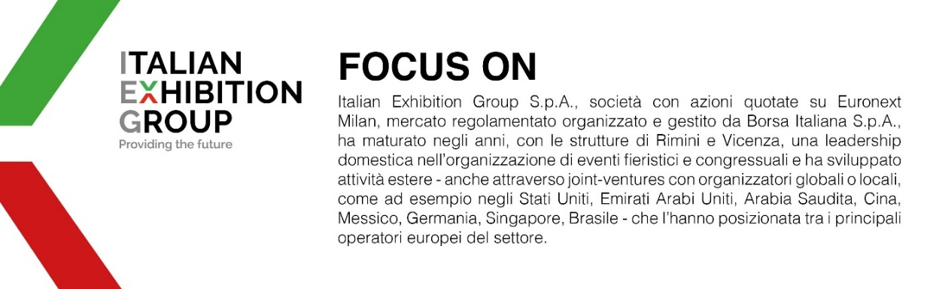
Il presente comunicato stampa contiene elementi previsionali e stime che riflettono le attuali opinioni del management (“forward- looking statements”) specie per quanto riguarda performance gestionali future, realizzazione di investimenti, andamento dei flussi di cassa ed evoluzione della struttura finanziaria. I forward-looking statements hanno per loro natura una componente di rischio e incertezza perché dipendono dal verificarsi di eventi futuri. I risultati effettivi potranno differire anche in misura significativa rispetto a quelli annunciati, in relazione a una pluralità di fattori tra cui, a solo titolo esemplificativo: andamento del mercato della ristorazione fuori casa e dei flussi turistici in Italia, andamento del mercato orafo - gioielliero, andamento del mercato della green economy; evoluzione del prezzo delle materie prime; condizioni macroeconomiche generali; fattori geopolitici ed evoluzioni del quadro normativo. Le informazioni contenute nel presente comunicato, inoltre, non pretendono di essere complete, né sono state verificate da terze parti indipendenti. Le proiezioni, le stime e gli obiettivi qui presentati si basano sulle informazioni a disposizione della Società alla data del presente comunicato.

